Resposta IA 1-A

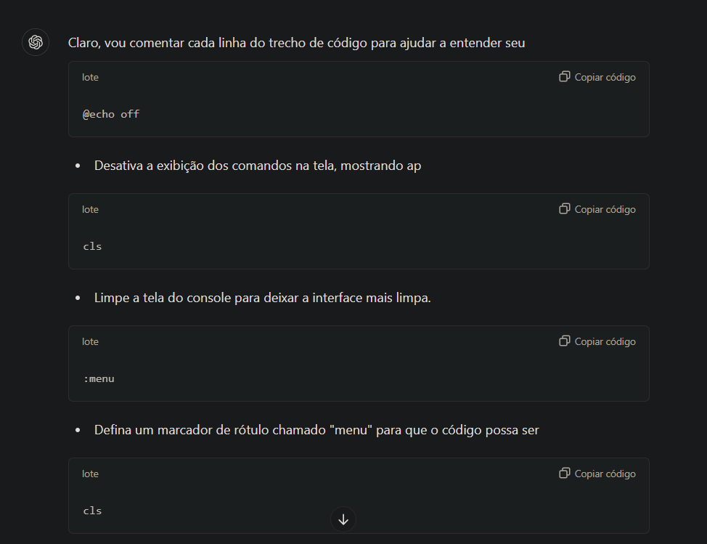

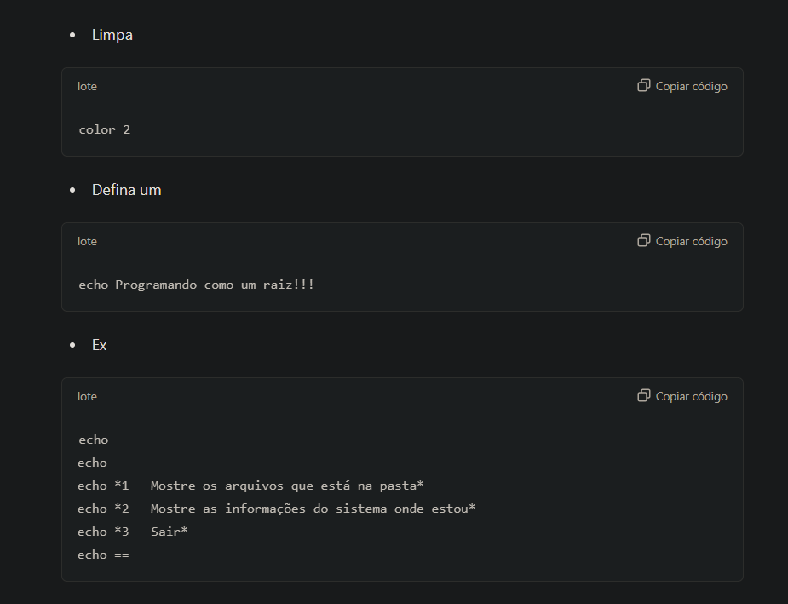

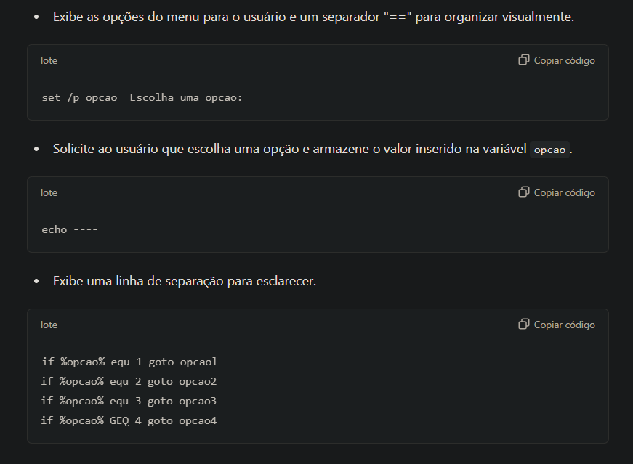

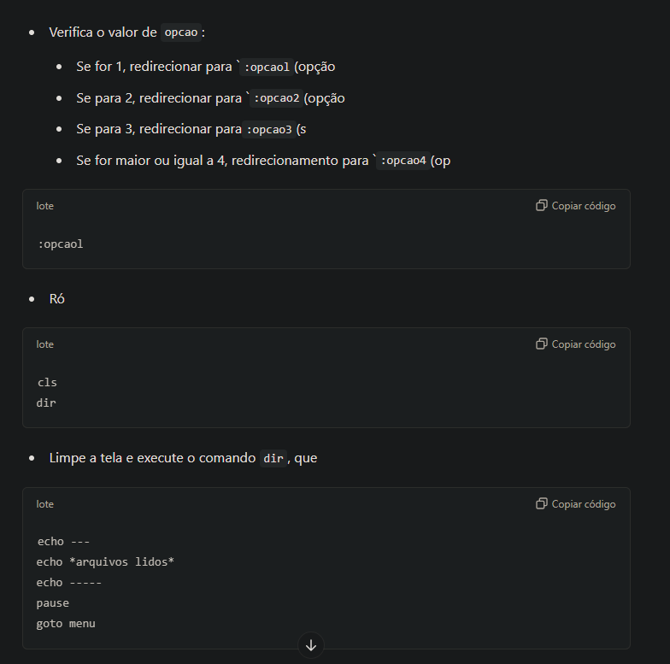

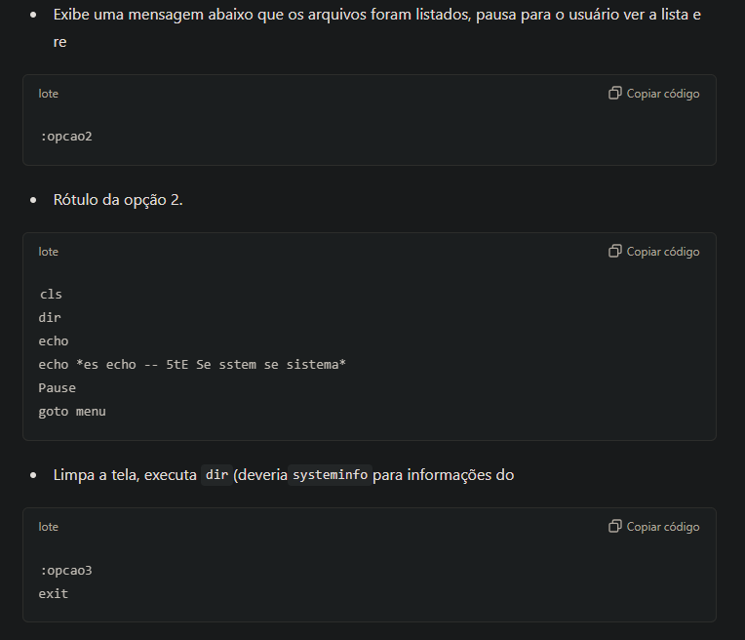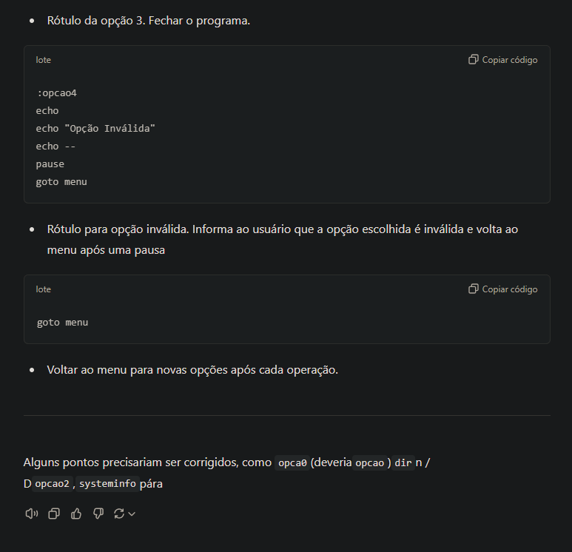

Resposta 1-B

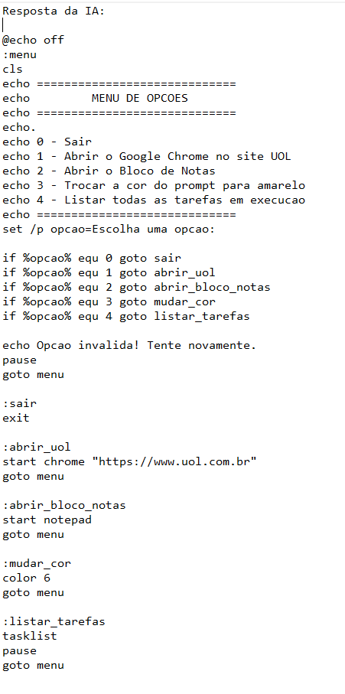

Resposta 2-A

**Este log indica um erro crítico registrado pelo Windows**, especificamente pelo componente Microsoft-Windows-Kernel-Power . Esse tipo de evento é comumente identificado pelo ID do Evento 41 e ocorre quando o sistema é reiniciado inesperadamente, sem um desligamento adequado. Esse tipo de erro é frequentemente causado por:

1. **Queda de Energia : O sistema perde energia elétrica repentinamente.**
2. Travas do Sistema : O sistema deixa de responder (congelamento) e reinicia automaticamente.
3. Falhas de Hardware : Problemas em componentes como fonte de alimentação, memória RAM ou placa mãe geram esse tipo de erro.
4. Falhas de Software : Alguns drivers ou softwares problemáticos também podem ocasionar um travamento e reinício.

Principais Detalhes no Log:

* Data do Evento : 25/08/2020 20:26:44 (horário local).
* EventID : 41, reinicialização inesperada.
* Nível : Crítico, sinalizando que foi um erro grave.
* Código de Bugcheck (BugcheckCode) : 292 — um código que pode variar e ajudar na análise de falhas, geralmente apresentando algum erro no hardware ou software.
* Parâmetros de Bugcheck : Dados adicionais sobre a natureza do erro, que geralmente são usados ​​pelos desenvolvedores para diagnosticar o problema.

Para solucionar este problema:

* **Verifique o Hardware : Teste a estabilidade da fonte de alimentação e outros componentes essenciais.**
* **Atualizar Drivers e BIOS : Drivers e BIOS desatualizados podem causar problemas de compatibilidade** e falhas de energia.
* Use o Verificador de Arquivos do Sistema : Executar sfc /scannowno Prompt de Comando pode identificar arquivos relacionados ao sistema.

**Esse tipo de evento sugere que o sistema perdeu estabilidade inesperadamente, e uma análise mais profunda dos registros de eventos pode identificar se isso foi um caso isolado ou recorrente.**

Resposta 2-B

Este log do sistema Windows, registrado pela fonte Microsoft-Windows-UserModePowerServicecom ID de evento 12, é um evento informativo que descreve uma ação realizada pelo processo AvastSvc.exe(serviço do Avast).

Análise do Evento:

* Data e Hora do Evento : 16/11/2017 às 19h26min45s.
* Nível do Evento : Informações ( Level 4), que é apenas uma notificação e não um erro ou alerta crítico.
* Descrição : O serviço do Avast ( AvastSvc.exe), com ID do processo 1152, redefiniu o esquema de política de energia do sistema.
* Detalhes do Esquema de Energia :
  + OldSchemeGuid e NewSchemeGuid : Ambos possuem o mesmo identificador {381B4222-F694-41F0-9685-FF5BB260DF2E}, o que corresponde ao esquema de energia "Equilibrado" do Windows.

Interpretação:

Isso significa que o Avast solicita uma redefinição do esquema de energia "Equilibrado", mas sem alterações (visto que o esquema antes e depois é o mesmo). Esse comportamento é comum em softwares antivírus, que podem reiniciar temporariamente o esquema de energia para garantir desempenho ou segurança durante atualizações ou verificações do sistema.

Conclusão:

**Este log não indica problema. Ele apenas registra uma ação rotineira do software Avast para manter o esquema de energia consistente, algo esperado e seguro para o funcionamento do sistema.**